Anatomie du membre inférieur
Il comprend le fémur dont l'articulation avec le bassin constitue la hanche en médecine, elle ne correspond donc en rien à celle des couturières.
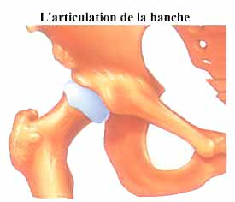
La fracture du col du fémur est la plus redoutable surtout chez la personne âgée.
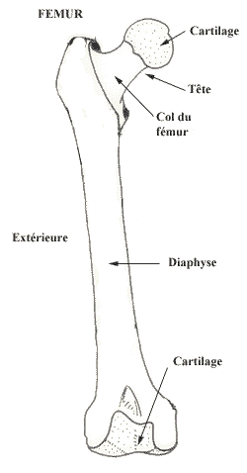
L'arthrose de la hanche correspond à la destruction de l'articulation entre la tête du fémur et le bassin.
Au niveau du péroné et du tibia, les fractures des malléoles sont les plus fréquentes.
L'articulation entre le fémur et le tibia-péroné correspond à l'articulation du genou (voir l'article sur le sujet)
